SE1870_NguyenPhuCuong_SE183844

1. Cho biết ai đang quản lý phòng ban có tên: Phòng Nghiên cứu và phát triển. Thông tin yêu cầu: mã số,họ tên nhân viên, mã số phòng ban, tên phòng ban

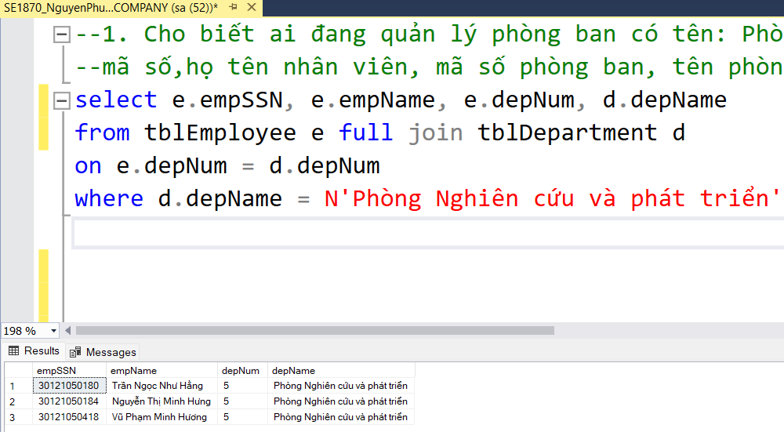

2. Cho biết dự án có tên ProjectB hiện đang được quản lý bởi phòng ban nào. Thông tin yêu cầu: mã số dụ án, tên dự án, tên phòng ban quản lý

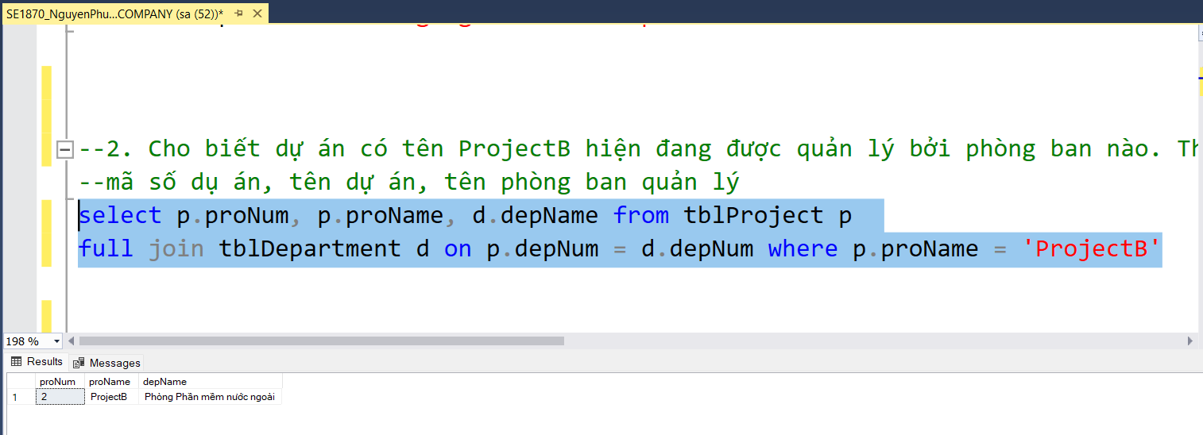

3. Cho biết ai hiện đang giám sát những nhân viên có tên Mai Duy An. Thông tin yêu cầu: mã số nhân viên, họ tên nhân viên giám sát.

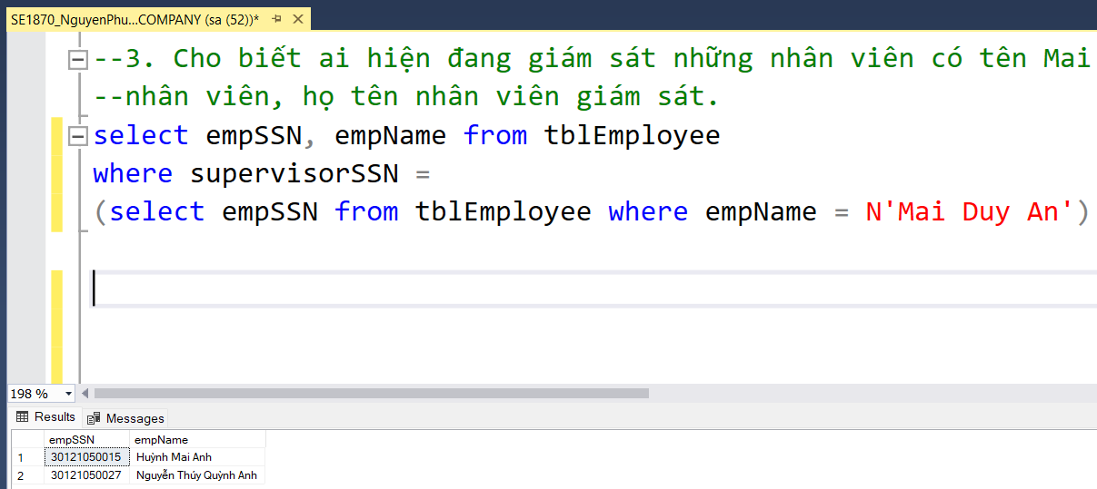

4. Cho biết vị trí làm việc có tên Tp. HCM hiện đang là chỗ làm việc của những dự án nào. Thông tin yêu cầu: mã số, tên dự án

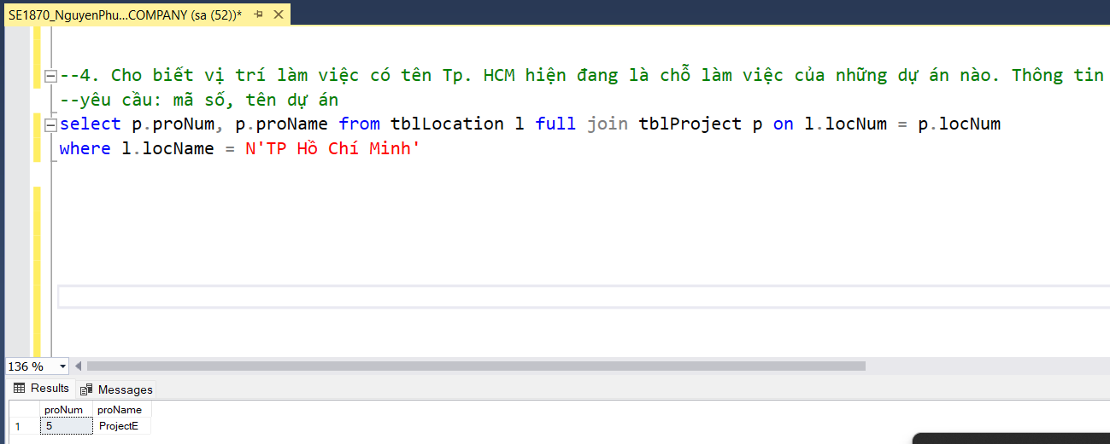

5. Cho biết những người phụ thuộc là nam giới. Thông tin yêu cầu: tên, ngày tháng năm sinh của người phụ thuộc, tên nhân viên phụ thuộc vào

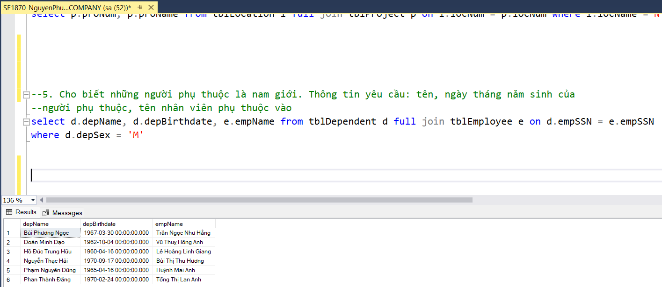

6. Cho biết các dự án làm việc tại Tp. HCM. Thông tin yêu cầu: mã dự án, tên dự án, tên phòng ban chịu trách nhiệm dự án.

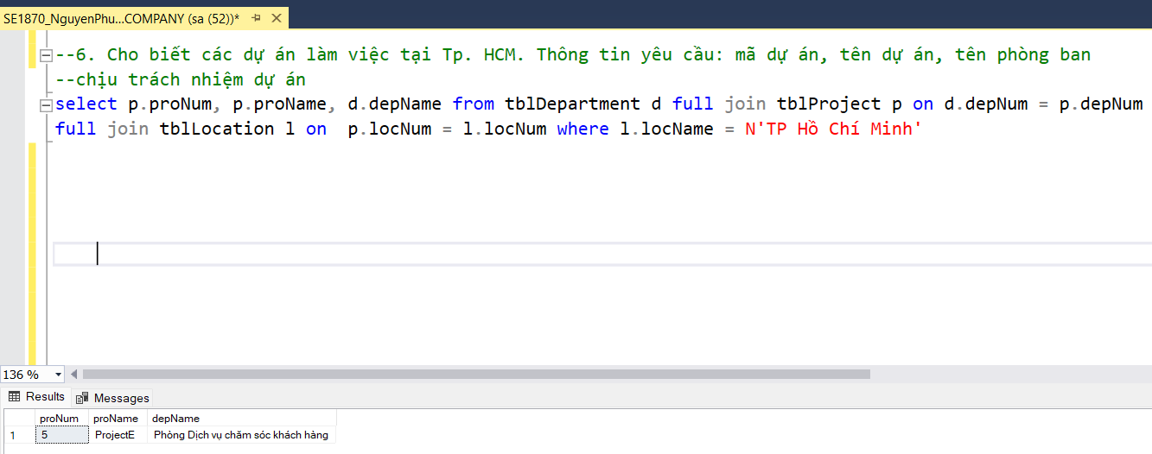

7. Cho biết những người phụ thuộc trên 18 tuổi, của nhân viên thuộc phòng ban có tên: Phòng Nghiên cứu và phát triển. Thông tin yêu cầu: tên nhân viên, tên người phụ thuộc, mối liên hệ giữa người phụ thuộc với nhân viên

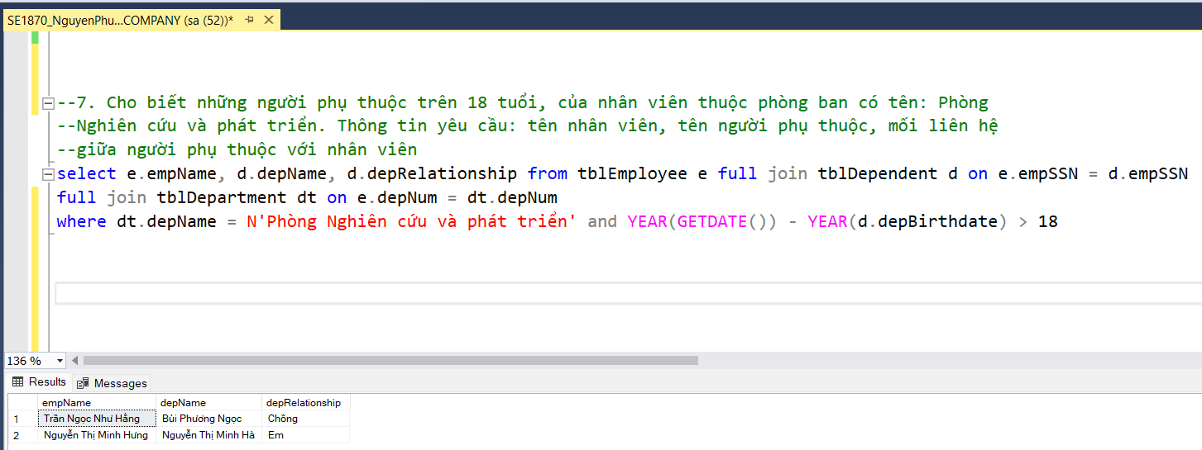

8. Cho biết số lượng người phụ thuộc theo mối liên hệ với nhân viên. Thông tin yêu cầu: mối liên hệ, số lượng người phụ thuộc

9. Cho biết phòng ban nào có số lượng người phụ thuộc là ít nhất. Thông tin yêu cầu: mã phòng ban, tên phòng ban, số lượng người phụ thuộc

10. Cho biết tổng số giờ tham gia dự án của mỗi nhân viên. Thông tin yêu cầu: mã nhân viên, tên nhân viên, tên phòng ban của nhân viên

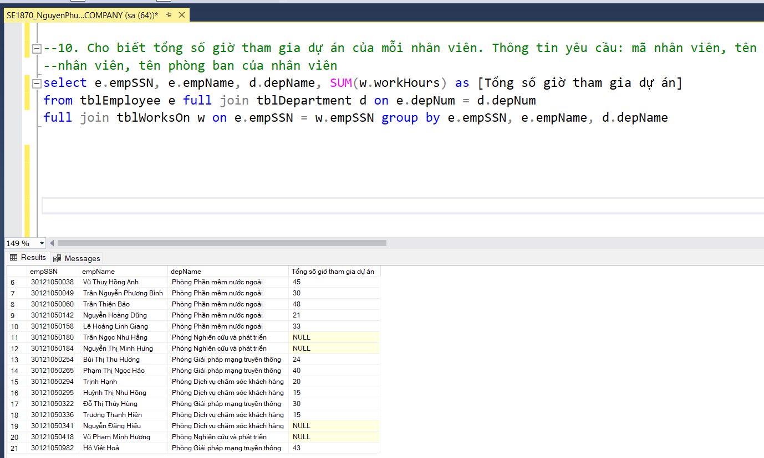

11. Cho biết nhân viên nào có số giờ tham gia dự án là ít nhất. Thông tin yêu cầu: mã nhân viên, tên nhân viên, tổng số giờ tham gia dự án

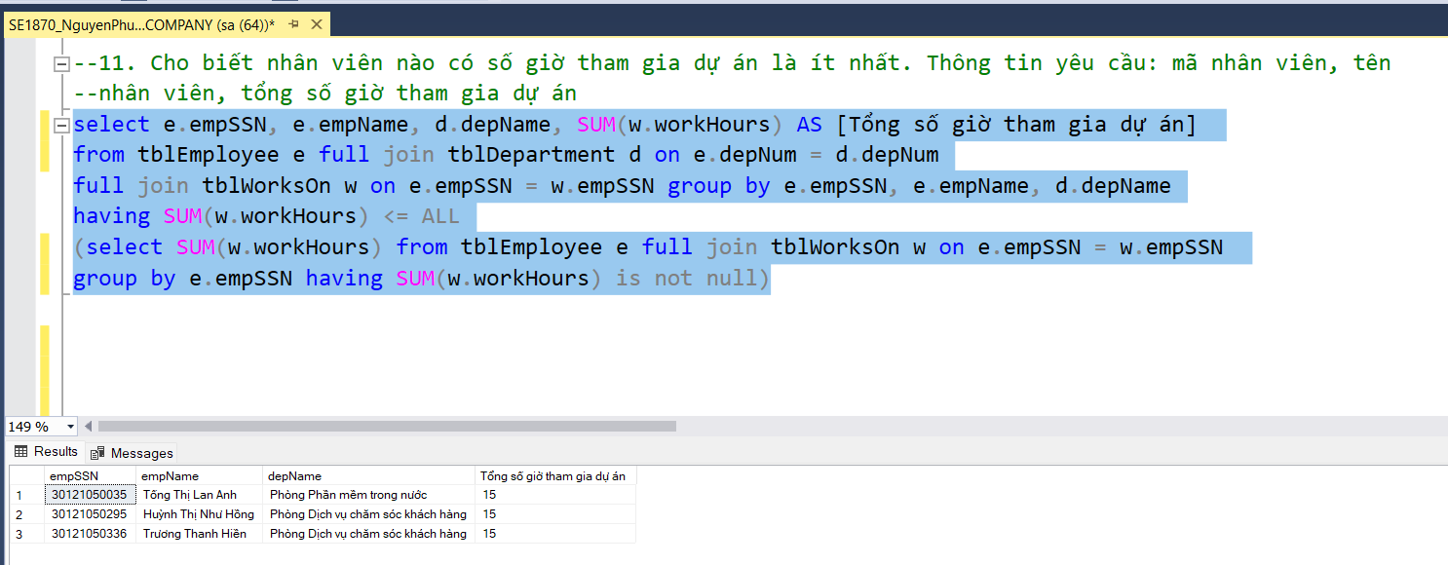

12. Cho biết những nhân viên nào lần đầu tiên tham gia dụ án. Thông tin yêu cầu: mã nhân viên, tên nhân viên, tên phòng ban của nhân viên

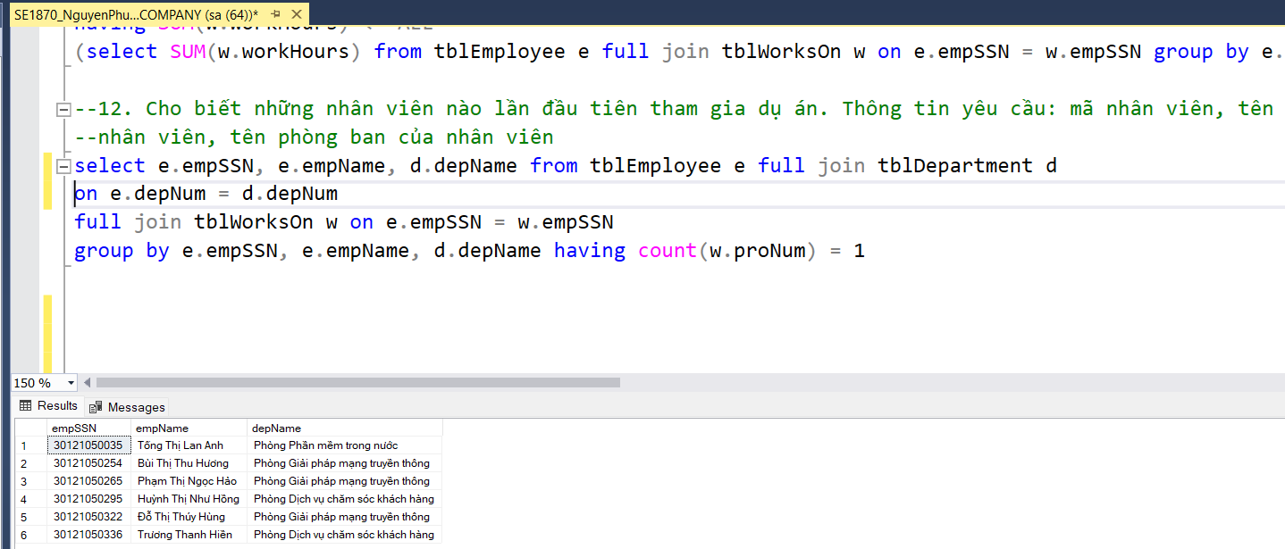

13. Cho biết những nhân viên nào tham gia tối thiểu hai dụ án. Thông tin yêu cầu: mã nhân viên, tên nhân viên, tên phòng ban của nhân viên

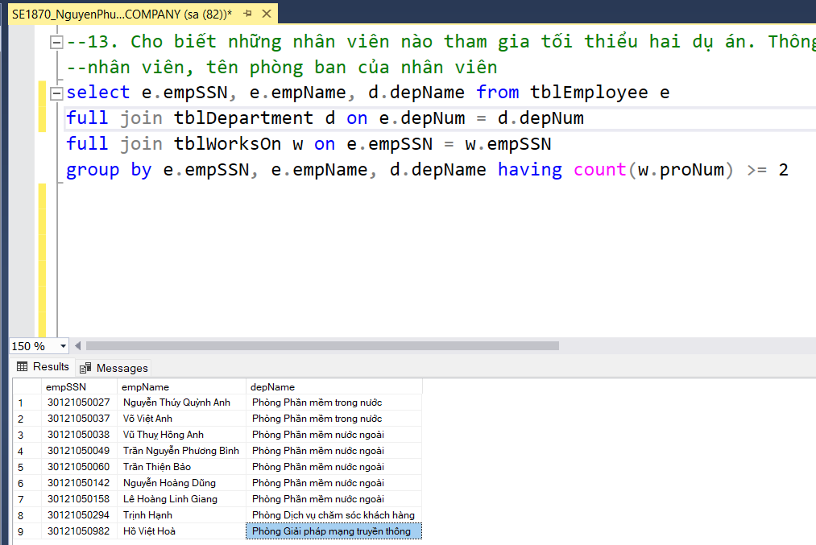

14. Cho biết tổng số giờ làm của mỗi dự án. Thông tin yêu cầu: mã dự án, tên dự án, tổng số giờ làm

15. Cho biết dự án nào có số lượng thành viên là nhiều nhất. Thông tin yêu cầu: mã dự án, tên dự án, số lượng thành viên

16. Cho biết dự án nào có tổng số giờ làm là nhiều nhất. Thông tin yêu cầu: mã dự án, tên dự án, tổng số giờ làm

17. Cho biết số lượng chỗ làm việc theo mỗi phòng ban. Thông tin yêu cầu: mã phòng ban, tên phòng ban, số lượng chỗ làm việc

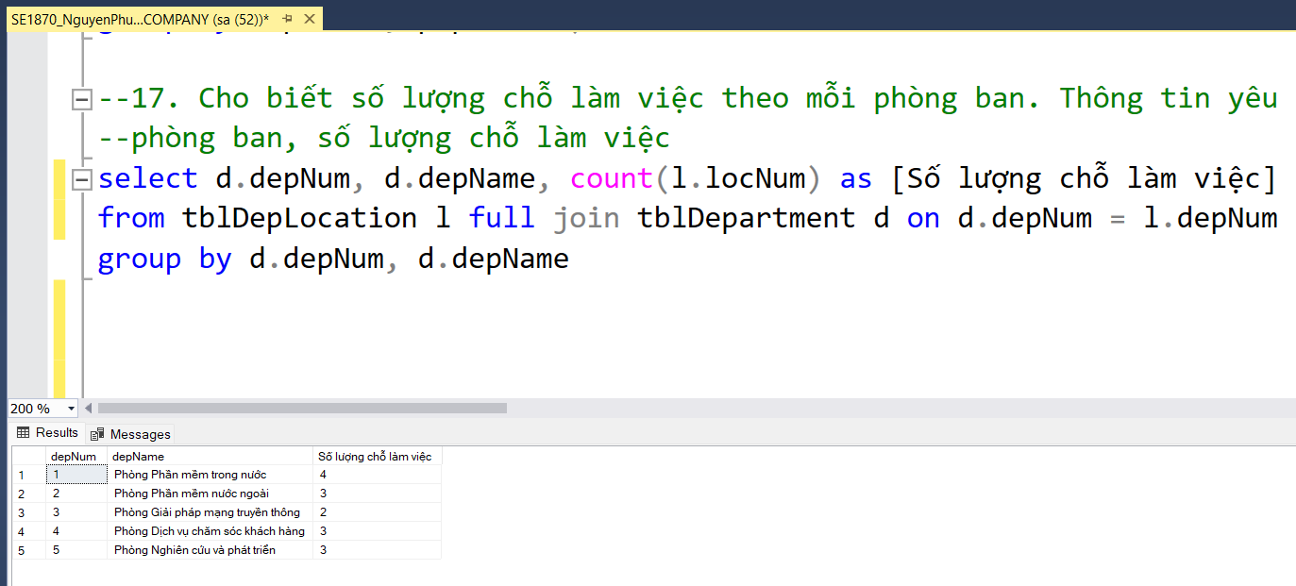

18. Cho biết phòng ban nào có it chỗ làm việc nhất. Thông tin yêu cầu: mã phòng ban, tên phòng ban, số lượng chỗ làm việc

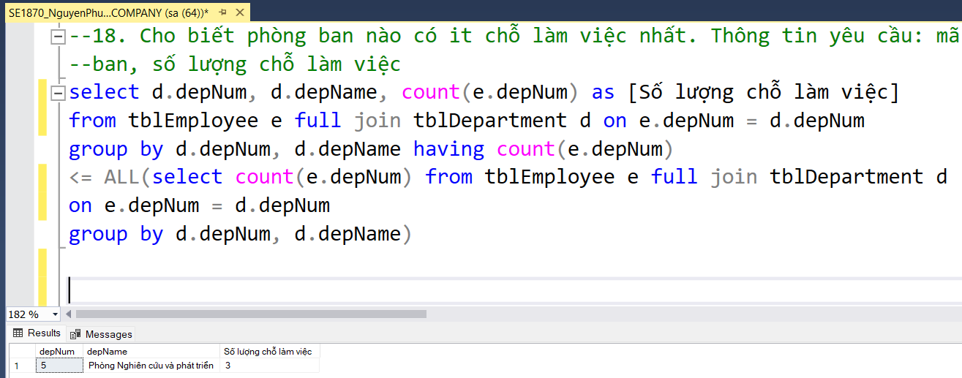

19. Cho biết địa điểm nào có ít phòng ban làm việc nhất. Thông tin yêu cầu: tên nơi làm việc, số lượng phòng ban

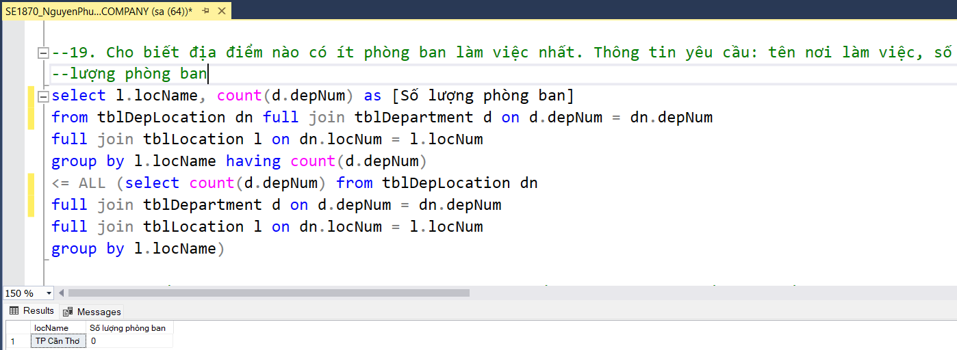

20. Cho biết nhân viên nào có ít người phụ thuộc nhất. Thông tin yêu cầu: mã số, họ tên nhân viên, số lượng người phụ thuộc

